快速预览简介页
- 8×8 PE阵列 - 5级流水线张量计算单元
- 实现功能
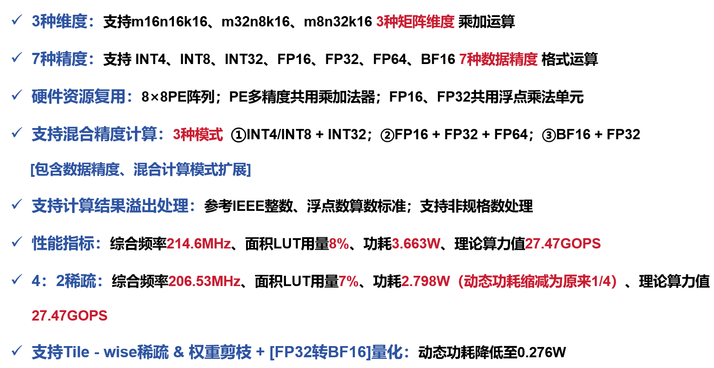
- 性能指标
类别 | 指标
综合频率 | 214.6MHz
面积 | LUT使用率8%、FF使用率2%、IO使用率22%
功耗 | 总功耗3.663W（动态功耗1.117W、静态功耗2.486W）
存储带宽 | 3.2GB/s
算力 | 理论算力：27.47GOPS；实际算力：12.3GOPS
能效比 | 理论能效比：7.50GOPS / W；仿真能效比：3.36GOPS/W
计算延迟 | 163.1ns

三、核心验证图表
- 模块整体结构图 | 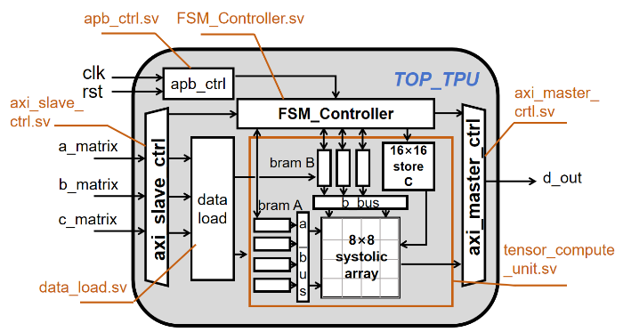
2. 计算阵列结构图 | 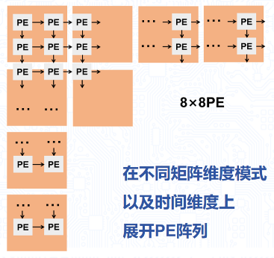
3. 数据传输通道结构图 | 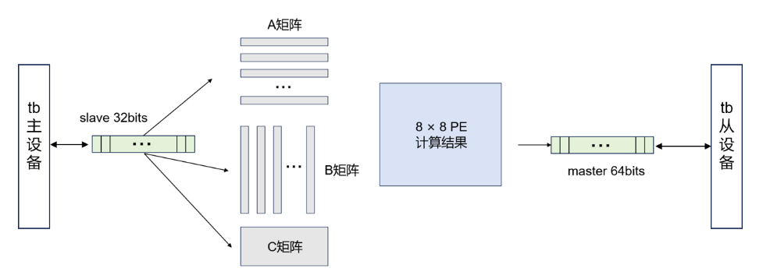
4. FPGA验证  综合频率  资源占用  功耗截图 | 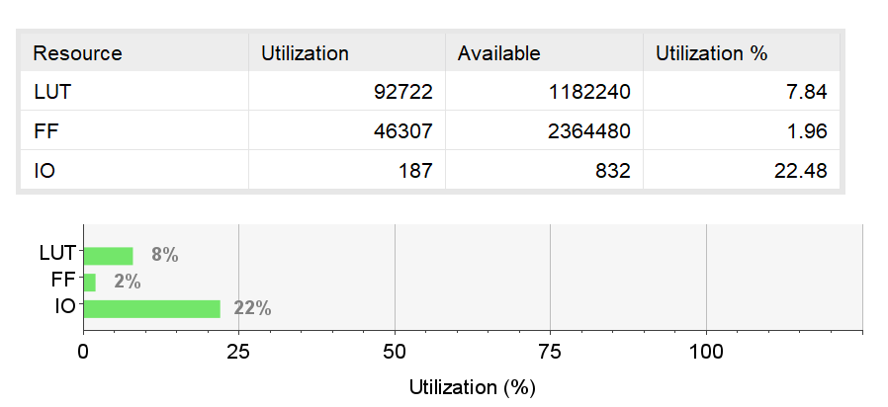  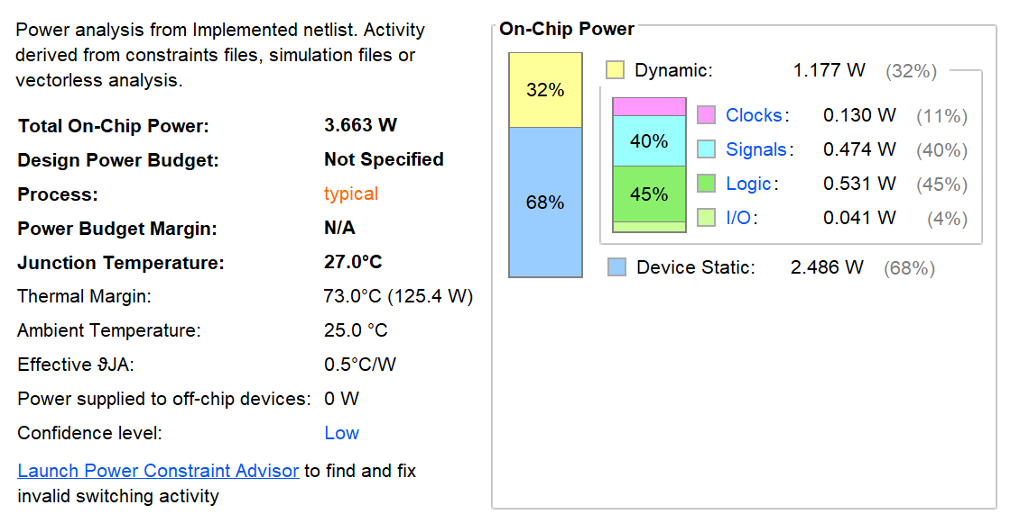  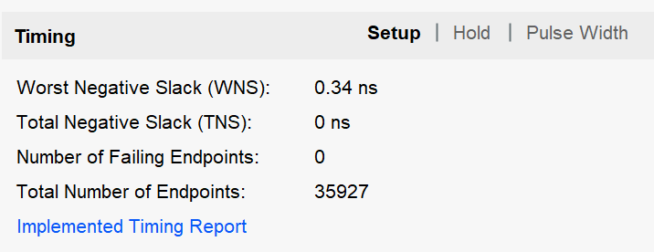
四、项目不足及改进方向
时序裕度余量较少，可能不能稳定工作在200M时钟频率下。未来我们将把工作中心放在优化时序性能以及提升能效比上，以及做上板实物验证测试。

